č.j.1510/2020

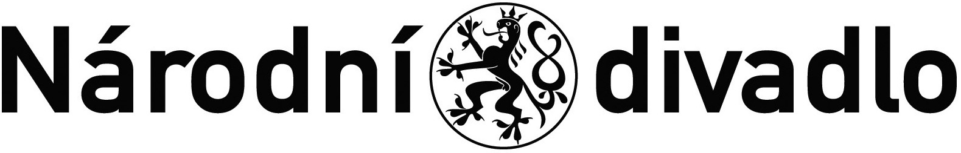

DODATEK č. 1

ke smlouvě o dílo č. THS ND 04/2020

Název akce: Oprava kondenzačního kotle Hoval UltraGas 1440 D.

I. Smluvní strany

Objednatel : Národní divadlo
se sídlem : Ostrovní 1, 112 30 Praha 1
zastoupené : Ing. Jan Míka, zástupce ředitele technicko-provozní správy ND
IČ : 000 23 337
DIČ : CZ 000 23 337
(dále jen objednatel)

a

Zhotovitel : Richard Vais
místo podnikání : U Parku 397. 251 67 Pyšely
IČ : 71679537
DIČ : xxxxxxx
(dále jen zhotovitel)

uzavírají dnešního dne ve vzájemném konsenzu tento

DODATEK Č. 1 SMLOUVY O DÍLO THS ND 04/2020 (dále také jen „dodatek“)
podle ustanovení § 2586 a násl. zákona č. 89/2012 Sb., občanského zákoníku, ve znění pozdějších předpisů, (dále jen „občanský zákoník“)

II. Předmět dodatku

Vzhledem k aktuálně probíhající epidemii koronaviru a Vládou České republiky přijatá opatření a doporučení k zamezení jeho šíření na území ČR a vzhledem k požadavku Zhotovitele na ochranu klíčového pracovníka, který je schopen náročnou opravu definovanou ve Smlouvě o dílo (opravu praskliny AluFer trubice kotlového tělesa zavařením) provést, před nakažením, se účastníci smluvního vztahu dohodli na změně Smlouvy o dílo č. THS ND 04/2020 ze dne 20.3.2020 (č.j. 1510/2020) tímto dodatkem dle ujednání uvedeného níže.

III. Ujednání o změně smlouvy

Stávající bod č. 2 v článku V. Doba plnění díla smlouvy se ruší a nahrazuje se novým zněním:

2. Dokončení a předání díla objednateli: nejpozději dne 30.6.2020

IV. Závěrečná ustanovení

- Ostatní ustanovení a přílohy Smlouvy tímto dodatkem nezměněné, zůstávají v platnosti.
- Tento dodatek se vyhotovuje ve dvou výtiscích s platností originálu, z nichž po jednom potvrzeném obdrží každá smluvní strana. Tento dodatek nabývá platnosti dnem jeho podpisu oběma smluvními stranami a účinnosti dnem jeho uveřejnění v registru smluv dle zákona č. 340/2015 Sb.
- Práva a povinnosti vyplývající z této smlouvy se řídí občanským zákoníkem, není-li v této smlouvě stanoveno jinak.
- Obě smluvní strany prohlašují, že smlouvu přečetly, s jejím obsahem souhlasí a na důkaz toho připojují své podpisy.

V Praze dne V Praze dne

…………………………………… …………………………………
Richard Vais Národní divadlo
Ing. Jan Míka
zástupce ředitele TPS Národního divadla

